Introdução

Na Unidade Curricular de Laboratórios de Informática 4 foi nós propostos a realização de um assistente de campo. Como havia várias possibilidades em relação a função do assistente de campo, escolhemos um assistente que irá auxiliar as pessoas quando quiserem praticar turismo.

Atualmente quando se pretende visitar um local é necessário efetuar várias pesquisas que geralmente estão em locais diferentes fazendo com que se perca muito tempo a procurar informações do local que se quer visitar. É usual utilizar um mapa ou um telemóvel para as auxiliar no caminho e um bloco de notas, ou um gravador para registar informações sobre esse local. Para facilitar este processo criamos um guia turístico que irá permitir aos utilizadores retirar informações dos locais que querem visitar, lendo as opiniões dos utilizadores que visitaram esses locais, irá permitir também que os utilizadores ao introduzirem o local, ou locais que querem visitar a aplicação irá auxiliar caminho para os locais pretendidos, permitindo que as pessoas registem informação sobre esses mesmos locais, ou sobre a forma de texto, ou sobre a forma verbal.

De forma a introduzir o projeto são brevemente apresentados a contextualização, caso de estudo, motivação e objetivos e ainda a estrutura do relatório.

Contextualização

Clima ameno, 3000 horas de sol por ano e 850 km de esplêndidas praias banhadas pelo oceano Atlântico fazem de Portugal o destino perfeito para todas as estações.

Atualmente mais de 12 de milhões de pessoas visitam Portugal, como tal é necessário um suporte extra que irá auxiliar qualquer pessoa que goste de conhecer novos lugares, pessoas e gastronomia típica da região que irá visitar.

Apresentação do Caso de Estudo

Apesar de Portugal ter sido distinguido por vários jornais, revistas ou até mesmo por agências de viagens, como um dos melhores destinos para se viajar, Portugal continua a ter uma forte quebra no turismo no Outono e no Inverno. Apesar dos esforços que são feitos para contrariar essa quebra, tal feito ainda não foi realizado.

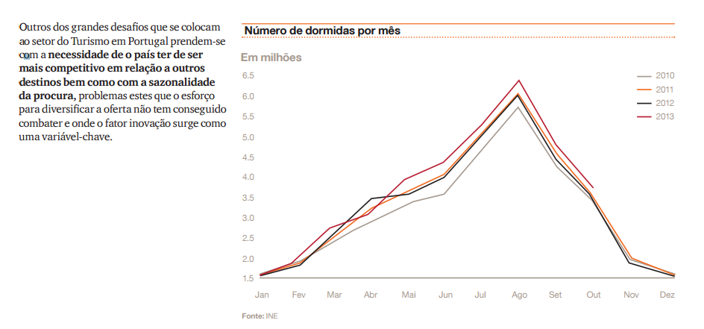 A figura 1 foi retirada do Instituto Nacional de Estatística e comprava o que foi dito anteriormente.

Figura 1-Número de dormidas.

Como foi dito no texto retirado do Instituto Nacional de Estatística é necessário criar algo para atrair mais turistas a visitar o nosso país nas estações de Outono e Inverno. Por isso decidimos criar um guia turístico que irá facilitar a partilha de fotos e as descrições sobre os locais, permitindo que os turistas tenham uma maior facilidade ao acesso da informação, contribuindo para uma maior publicidade do local que esta sendo visitado.

Motivação e Objetivos

O sector do turismo em Portugal é um dos setores mais importantes para a economia portuguesa contribuindo para o desenvolvimento do país criando emprego, aumentando as exportações e atraindo cada vez mais investidores estrangeiros.

Posto isto a necessidade de inovar é cada vez maior visto de se tratar do sector mais importante para Portugal, a criação do guia turístico irá ajudar que mais turistas visitem o nosso país não só nas épocas de verão, mas nas restantes épocas.

Estrutura do Relatório

Para a primeira fase: fase de fundamentação, o relatório encontra-se dividido em três partes principais: a introdução, incluindo componentes como a contextualização e os objetivos; a apresentação do projeto, onde será descrita a aplicação, será feita a análise de requisitos, to planeamento de todas as fases do projeto e ainda uma proposta de interface. Por fim é apresentada a conclusão que resume toda a fundamentação e apresenta as principais dificuldades encontradas e perspetivas para as próximas fases de desenvolvimento do projeto.

Apresentação do projeto

Tendo em conta todos os aspetos previamente referidos e numa tentativa de ajudar à sua resolução surge o guia turístico.

Descrição da Aplicação

A aplicação irá se focar no sector do turismo, onde cada pessoa, desde que esteja registada no *website*, terá a oportunidade de consultar os sítios que visitou, consultar locais que outros utilizadores tenham visitado e as respetivas informações sobre esses mesmos locais, poderá também marcar os locais que quer visitar e iniciar uma viagem.

Uma vez iniciada a viagem pode consultar o caminho para os locais a partir do telemóvel, tirar fotografias e carrega-las diretamente para o *website* e tirar apontamentos sobre os locais, de forma oral ou escrita, o utilizador pode também avaliar o local de 0 a 5 em que zero significa que odiou o local e 5 que adorou o local. Quando o turista liga a aplicação no telemóvel, a aplicação irá carregar o mapa, para a memoria do telemóvel, dos sítios que o turista quer visitar sendo que depois o turista pode aceder ao mapa mesmo que não tenha acesso a internet. O turista pode também tirar fotografias e notas sobre o local e mais tarde essa informação irá ser carregada para o *website*.

2.2. Análise de Requisitos

De seguida são apresentados os requisitos aos quais o Guia turístico terá obrigatoriamente de obedecer.

2.2.1. Requisitos Funcionais

* Permitir ao utilizador se registar no *website;*
* Permitir ao utilizador encontrar informação sobre os locais que outros utilizadores visitaram, escrevendo o local que quer visitar e se houver algum utilizador que tenha visitado esse local apresentar a informação relativa ao local;
* Depois de o utilizador ter visitado o local a aplicação deverá permitir que o utilizador vote no local que visitou avaliando-o de zero a cinco, sendo o zero a pior avaliação de todas e o cinco a melhor;
* Depois de ter escolhido os locais que quer visitar, o turista deverá aceder a aplicação instalada no telemóvel, aceder a internet no telemóvel para que a sincronização com o *website* ocorra, permitindo que o mapa dos locais seja guardo na memoria do telemóvel;
* Quando o turista esteja num sítio sem acesso a internet o turista retira informações sobre o local de forma verbal ou textual se quiser acrescenta também fotografias do local e quando estiver com acesso a internet a informação seja carregada de forma automática;
* No *website* deverá ser possível que o utilizador veja os locais que visitou, permitindo que o utilizador veja quais foram as pessoas que visitaram os locais e a informação que retiraram sobre os locais;

**2.2.2. Requisitos Não Funcionais**

* Resultar de um trabalho orientado por uma metodologia de desenvolvimento de *software;*
* O *software* desenvolvido deverá apresentar uma organização em três níveis (interface aplicacional; regras de negócio e sistema de dados) na sua arquitetura principal;
* Ser suportada por uma base de dados relacional, devidamente documentada;
* Implementar as funcionalidades do sistema para (*Web Browsers)* e para plataformas móveis de pequena dimensão – *smart-phones* ou *tablets;*

* Providenciar mecanismos para a incorporação de dados provenientes de fontes de informação heterogéneas, com validação e tratamento de erros (com ou sem recuperação);
* Disponibilizar um interface intuitivo, de fácil utilização e com níveis de interatividade elevados.

**2.3. Proposta de Interface**

<http://www.jornaldenegocios.pt/empresas/detalhe/cinco_graficos_que_mostram_a_evolucao_do_turismo_em_portugal.html>

<https://www.pwc.pt/pt/publicacoes/imagens/2014/pwc_desafios_do_turismo.pdf>

<https://www.ine.pt/xportal/xmain?xpgid=ine_main&xpid=INE>

<http://www.publico.pt/economia/noticia/turismo-pesa-mais-no-emprego-e-na-economia-em-portugal-do-que-no-resto-do-mundo-1629417>

<https://www.wttc.org/-/media/files/reports/economic%20impact%20research/countries%202015/portugal2015.pdf>

<http://www.publituris.pt/2014/04/26/portugal-eleito-melhor-pais-para-visitar/>

<https://pt.wikipedia.org/wiki/Turismo_em_Portugal>

<http://www.sol.pt/noticia/104272/cond%C3%A9-nast-traveler-volta-a-eleger-portugal-como-melhor-pa%C3%ADs-para-viajar>

<http://www.cntraveller.com/>